Приложение №2

ТЕХНИЧЕСКОЕ ЗАДАНИЕ
на приобретение электрических товаров
для нужд ГАУСО МО «Ступинский КЦСОН»

1.Сведения о качестве, технических характеристиках Товара, требования к их безопасности, требования к функциональным характеристикам (потребительским свойствам) Товара, а также месту и срокам поставки Товара:

- Кабель АВбШв 4х70кв.мм
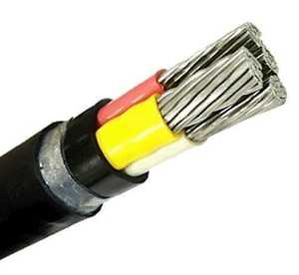
Характеристика:
Тип жилы – многожильная
Количество рабочих жил - 4
Диаметр жилы - 70
Материал жилы - Алюминий
Материал – изоляции ПВХ
Материал – оболочки ПВХ
Защитный покров из двух стальных лент
Бухта не менее 140 метров

- Кабель АВБбШв 4х50кв.мм

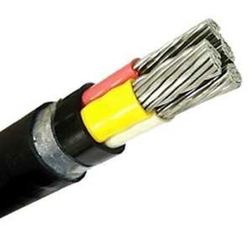
Характеристика:
Количество жил - 4
Диаметр жилы - 50
Материал жилы - Алюминий
Материал изоляции - ПВХ
Материал оболочки - ПВХ
Защитный покров из двух стальных лент
Бухты: 690 метров (одним метражом) – 1 штука
400 метров (одним метражом) - 1 штука
560 метров (одним метражом) – 1 штука

- Кабель АВБбШв 4х25кв.мм
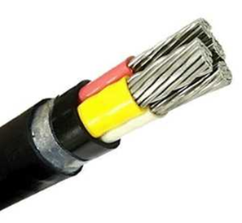
Характеристика:
Количество жил - 4
Диаметр жилы - 25
Материал жилы - Алюминий
Материал изоляции - ПВХ
Материал оболочки - ПВХ
Защитный покров из двух стальных лент
Бухты: 200 метров (одним метражом) – 1 штука
160 метров (одним метражом) - 1 штука

- Кабель АВБбШв 4х16кв.мм
Характеристика:
Количество жил - 4
Диаметр жилы - 16
Материал жилы - Алюминий
Материал изоляции - ПВХ
Материал оболочки - ПВХ
Защитный покров из двух стальных лент
Бухты: 650 метров (одним метражом) – 1 штука
110 метров (одним метражом) - 1 штука

- Кабель АВБШв 4х10кв.мм
Характеристика:
Количество жил - 4
Диаметр жилы - 10
Материал жилы - Алюминий
Материал изоляции - ПВХ
Материал оболочки - ПВХ
Защитный покров из двух стальных лент
Бухты: 160 метров (одним метражом) – 1 штука
200 метров (одним метражом) - 1 штука

- Кабель АВБШв 4х120кв.мм
Характеристика:
Количество жил - 4
Диаметр жилы - 120
Материал жилы - Алюминий
Материал изоляции - ПВХ
Материал оболочки - ПВХ
Защитный покров из двух стальных лент
Бухты: 580 метров (одним метражом) – 1 штука

- Выключатель-разъединитель ВР32И-35В31250 250А ИЭК SRK21-111-250
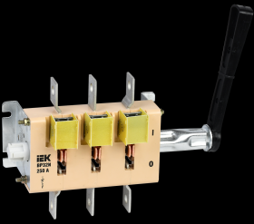
Технические характеристики
Макс допустимое раб напряжение Ue AC: 690 В
Количество полюсов: 3
Конструкция прибора: Встраиваемое устройство для встраиваемой техники
Тип элемента управления: Короткая поворотная ручка (узкий хват)
Тип подключения силовой электрич цепи: Болтовое соединение
Степень защиты - IP передняя сторона: IP00
Номин напряжение изоляции Ui: 690 В
Номин импульсное выдерживаемое напряжение: 8 кВ
Частота: 50 Гц
Макс сечение входящего кабеля: 70-150 мм²

- Выключатель-разъединитель ВР32И-31 В31250 100А ИЭК SRK01-111-100
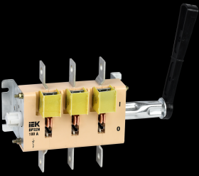
Макс допустимое раб напряжение Ue AC: 690 В
Количество полюсов: 3
Конструкция прибора: Встраиваемое устройство для встраиваемой техники
Тип элемента управления: Короткая поворотная ручка (узкий хват)
Тип подключения силовой электрич цепи: Болтовое соединение
Степень защиты - IP передняя сторона: IP00
Номин напряжение изоляции Ui: 690 В
Номин импульсное выдерживаемое напряжение: 8 кВ
Частота: 50 Гц
Макс сечение входящего кабеля: 10-50 мм²

- Корпус металлический ЩМП-2-0 У1 IP65 GARANT ИЭК YKM40-02-65
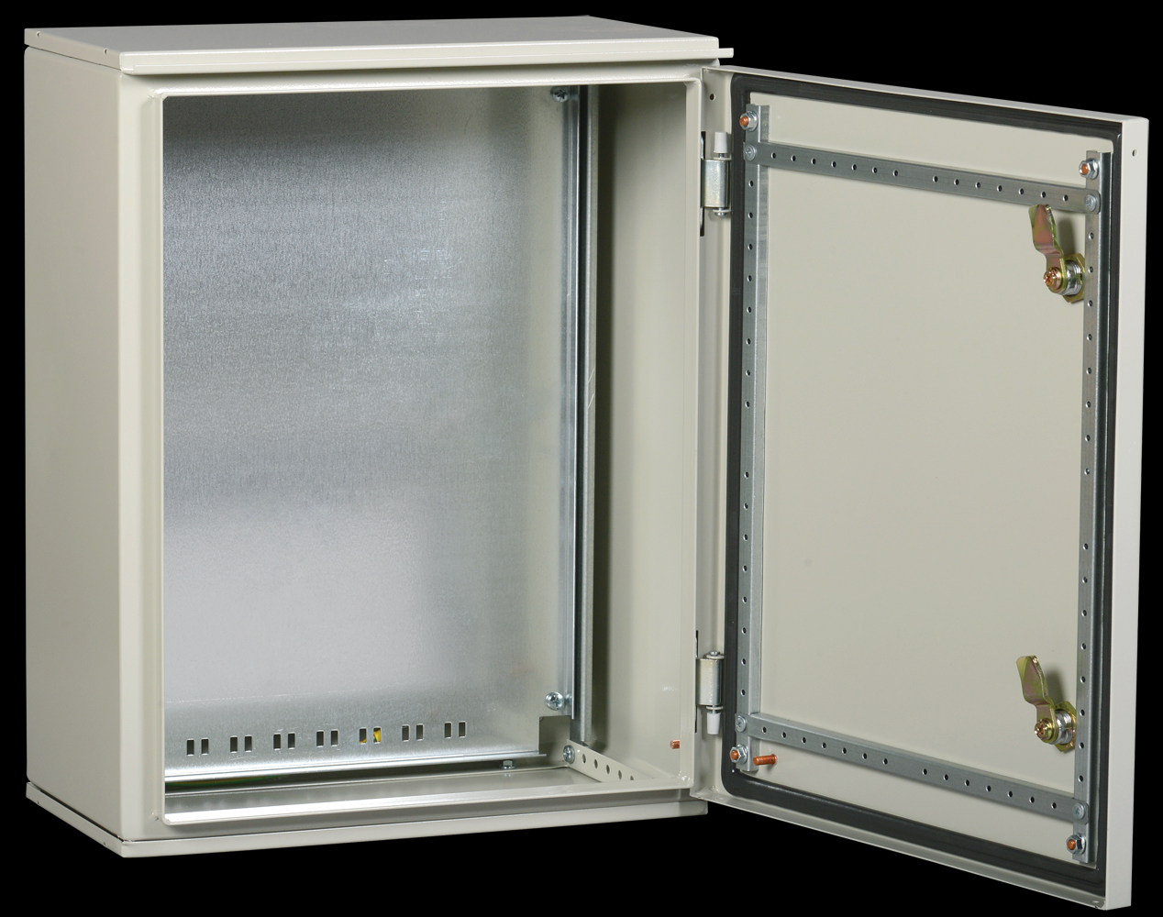

Технические характеристики
Степень защиты - IP: IP65
Номинальный ток: 630 А
Материал корпуса: Сталь
Номер цвета RAL: 7035
Высота: 500 мм
Ширина: 400 мм
Глубина: 220 мм
Защитное покрытие поверхности: Порошковая окраска
Ввод кабеля: Снизу
Толщина металла: 1 мм

- Рубильник ручка боковая смещенная съемная ,
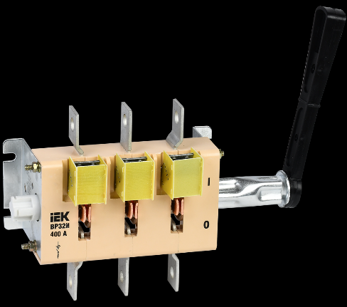
дугогасительными камерами ИЭК ВР32И-37В31250 400А

Технические характеристики
Макс допустимое раб напряжение Ue AC: 690 В
Количество полюсов: 3
Конструкция прибора: Встраиваемое устройство для встраиваемой техники
Тип элемента управления: Короткая поворотная ручка (узкий хват)
Тип подключения силовой электрич цепи: Болтовое соединение
Номин напряжение изоляции Ui: 690 В
Номин импульсное выдерживаемое напряжение: 8 кВ
Частота: 50 Гц
Макс сечение входящего кабеля: 120-3х120 мм²
Количество: 2шт

- Муфта концевая с болт. наконечниками (КВТ) для 4-х жильных кабелей с бронёй с пластмассовой изоляцией 4ПКТп(б)-1-16/25-Б
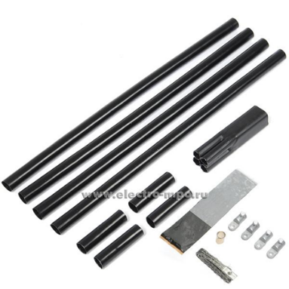
Технические характеристики
тип муфты - Концевая
технология монтажа - термоусаживаемая
рабочее напряжение, до (кВ) - 1
сечение жил, мм² - 16 \25
количество жил в кабеле - 4
изоляция кабеля - Пластмассовая
тип установки - Внутренняя и наружная
тип кабеля с броней
комплектация с болтовыми наконечниками
марки монтируемых кабелей
(А)ВВГ/ NYM/ NYY/ (А)ПвВГ/ (А)ВБбШв/ (А)ВБВ/ АВВБ/ (А)ВВБГ/ (А)ПвБбШв/ (А)ПвБбШп

- Муфта концевая с болт. наконечниками (КВТ) для 4-х жильных кабелей с бронёй с пластмассовой изоляцией 4ПКТп(б)-1-25/50-Б
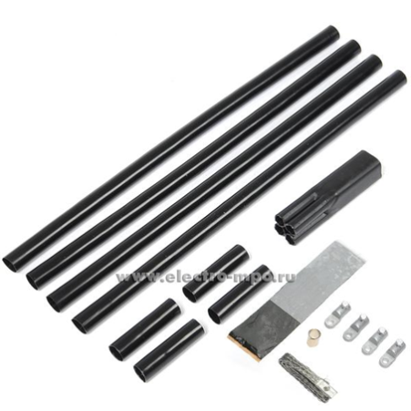
Технические характеристики
тип муфты - Концевая
технология монтажа - термоусаживаемая
рабочее напряжение, до (кВ) - 1
сечение жил, мм² - 25 \50
количество жил в кабеле - 4
изоляция кабеля - Пластмассовая
тип установки - Внутренняя и наружная
тип кабеля с броней
комплектация с болтовыми наконечниками

- Муфта кабельная для бронированного кабеля с пластмассовой изоляцией (KBT) 4ПКТп(б)-1-70/120-Б
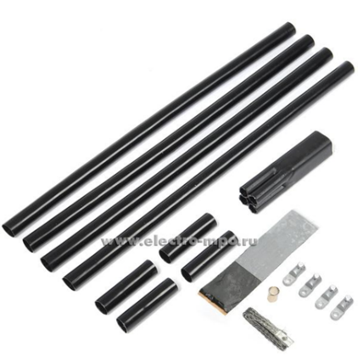
Технические характеристики
тип муфты - Концевая
технология монтажа - термоусаживаемая
рабочее напряжение, до (кВ) - 1
сечение жил, мм² - 70 \120
количество жил в кабеле - 4
изоляция кабеля - Пластмассовая
тип установки - Внутренняя и наружная
тип кабеля с броней
комплектация с болтовыми наконечниками
марки монтируемых кабелей
(А)ВВГ/ NYM/ NYY/ (А)ПвВГ/ (А)ВБбШв/ (А)ВБВ/ АВВБ/ (А)ВВБГ/ (А)ПвБбШв/ (А)ПвБбШп

- Лоток неперфорированный 100х100х3000 ИЭК CLN10-100-100-
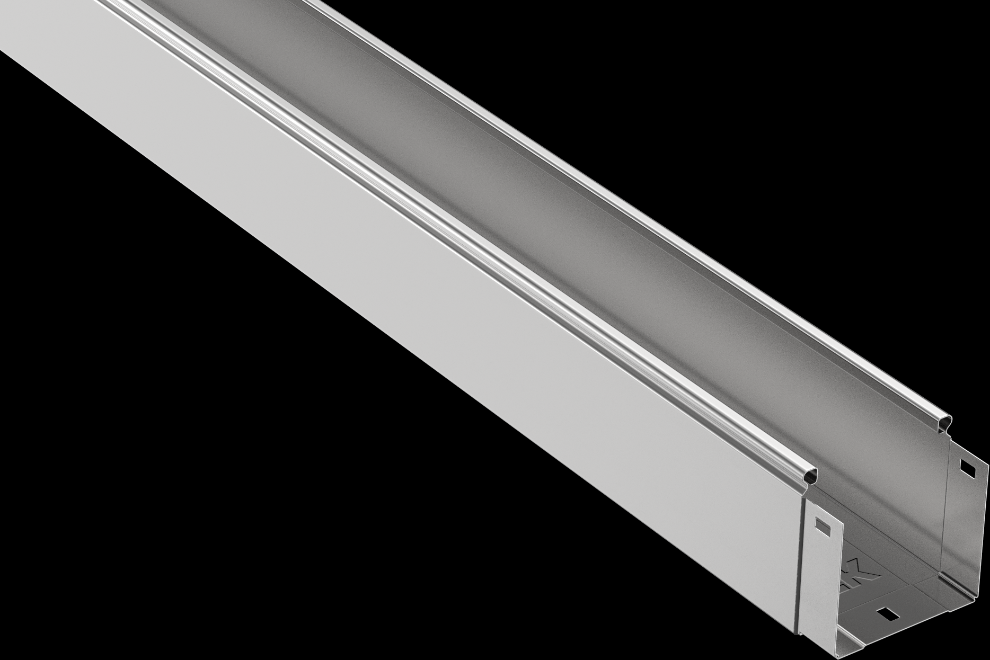
Технические характеристики
Высота: 100 мм
Ширина: 100 мм
Длина: 3000 мм
Толщина материала: 0.7 мм
Тип лотка: Неперфорированный
Защитное покрытие поверхности: Оцинковка по методу Сендзимира
Модель или исполнение: Интегрированный разъем
Материал: Сталь
Вид или марка материала: Оцинкованная сталь

- Крышка на лоток осн. 100 мм. CLP1K-100-1
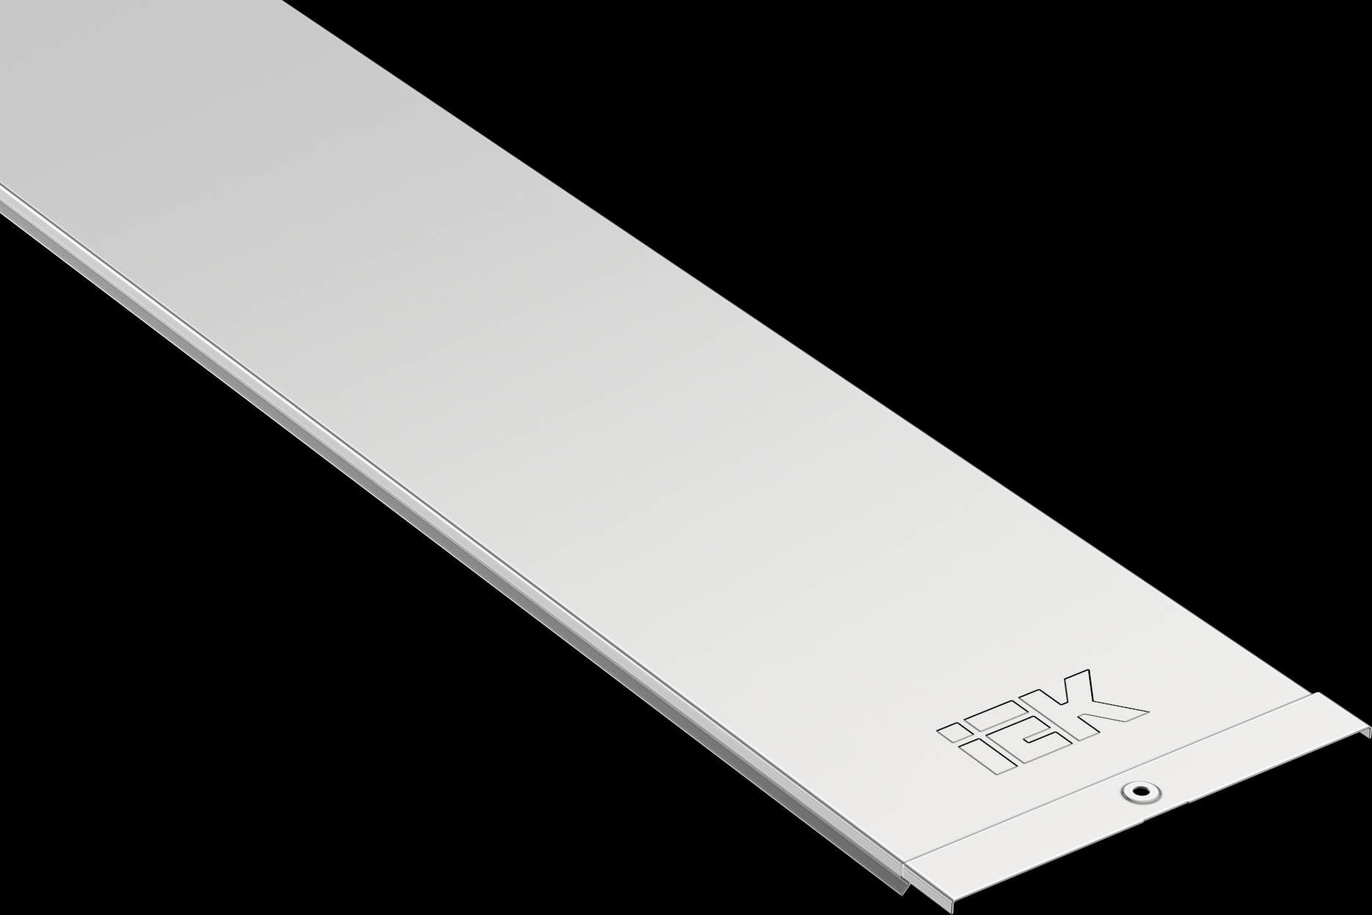
Технические характеристики
Ширина: 100 мм
Высота: 15 мм
Длина: 3000 мм
Толщина металла: 0.7 мм
Защитное покрытие поверхности: Оцинковка по методу Сендзимира
Способ или тип крепления: на защелках
Материал: Сталь
Вид или марка материала: Оцинкованная сталь

- Труба гофр.32мм ПНД (черная) с зондом легкая Г23200
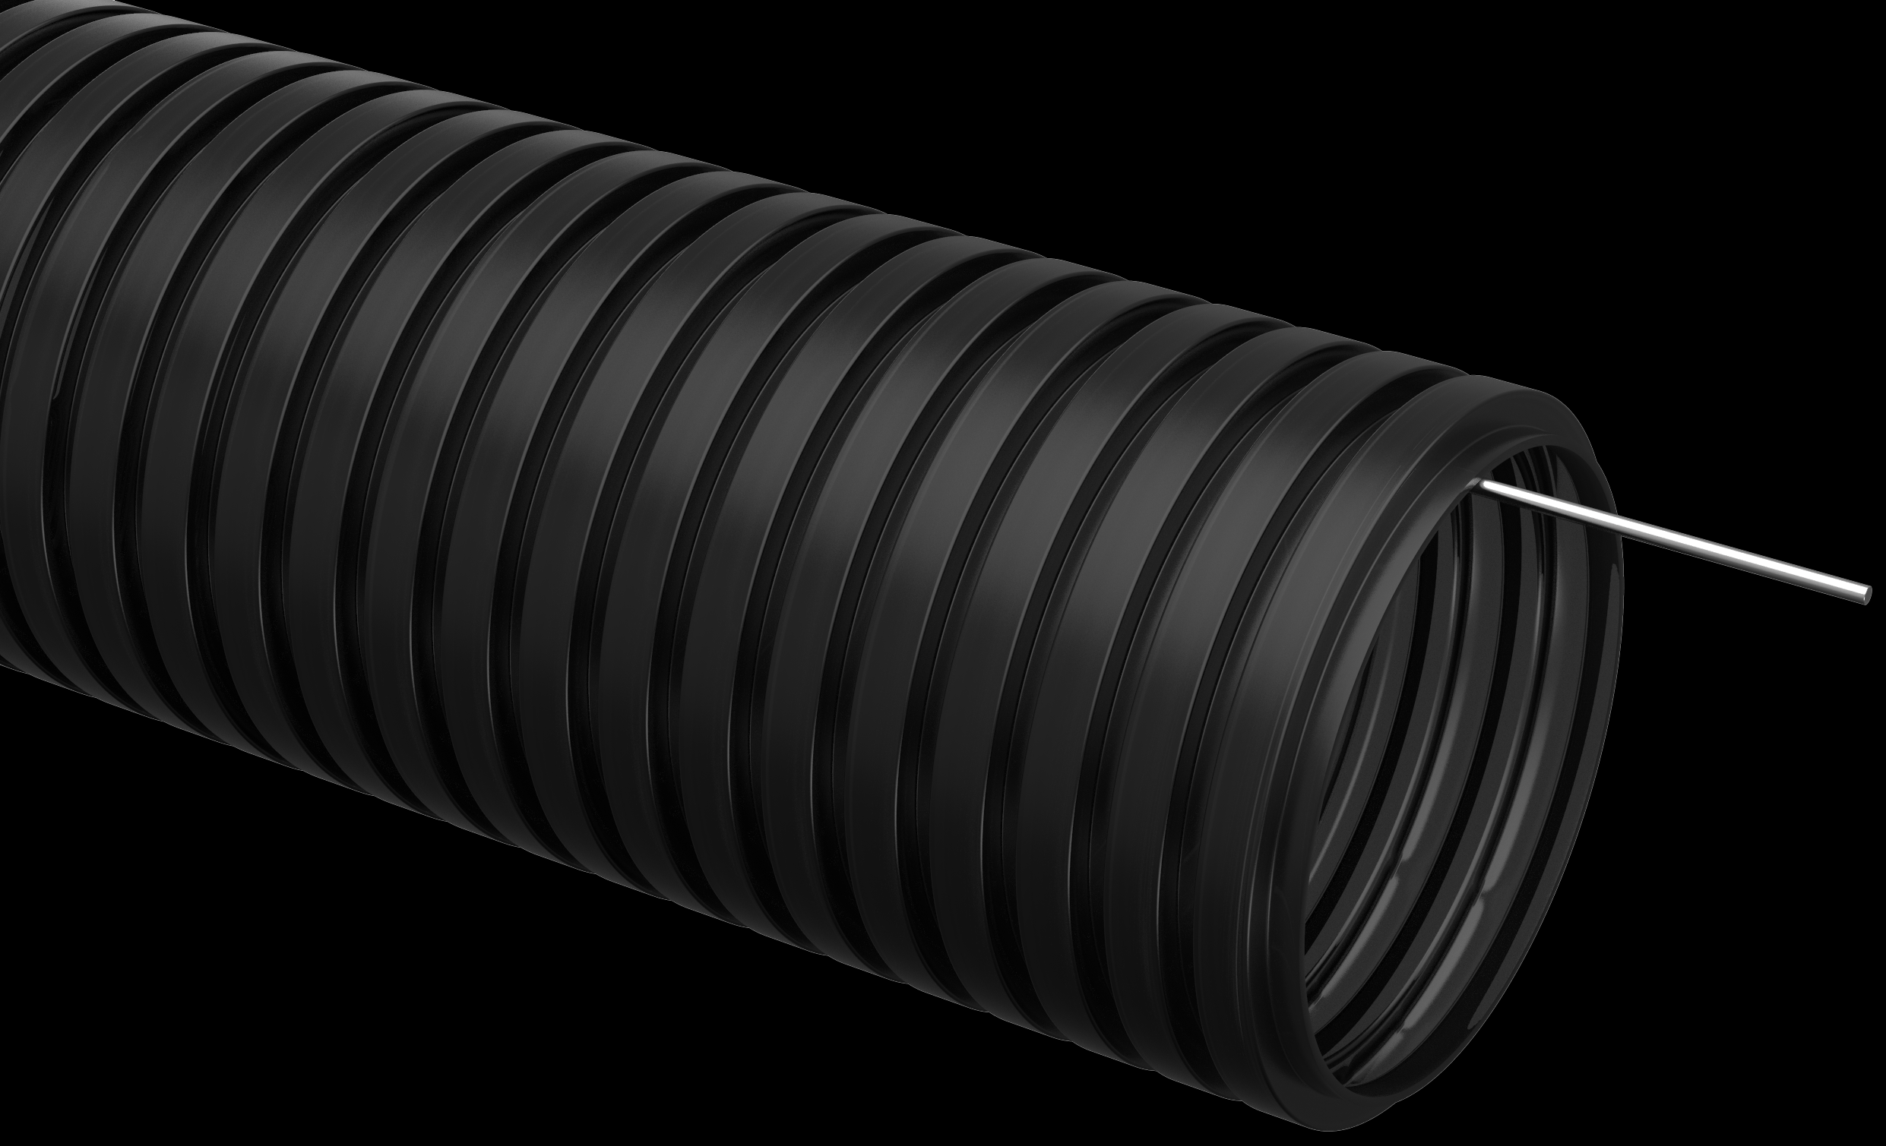
Технические характеристики
Степень защиты - IP: IP55
Цвет: Черный
Номер цвета RAL: 9004
Наружн диаметр: 32 мм
Материал: Полиэтилен
Рабочая температура: -40...+90 °C
Прочность при сжатии: 350 Н
Внутр диаметр: 24.3 мм
Прочность на изгиб: Гибкий (-ая)

- Лента сигнальная 150мм (рул.100м) (1 в упак.) ЛСЭ 150м
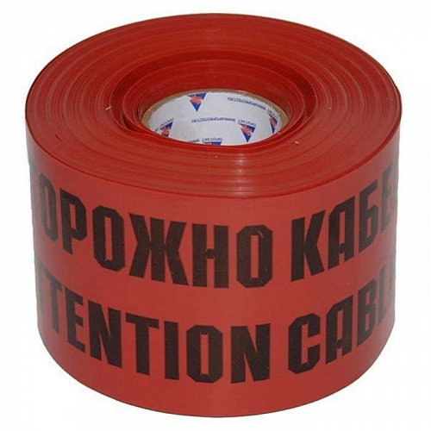
Характеристики
С печатью - Да
Химическая стойкость - Да
Цвет - Красный
Ширина – 150мм

- Крепеж-клипса для трубы 32мм (пластм.) К01132
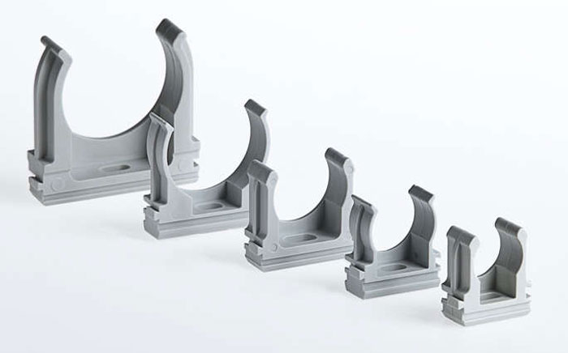
Основные характеристики
Название - Крепеж-клипса для трубы 32мм (пластм.)
Категория - Крепеж-клипсы для труб
Наружний диаметр - 32
Цвет - Серый
Тип изделия - Крепеж-клипса
Материал – Пластмасса

- Провод гибкий ПВ-3 25 ж/з

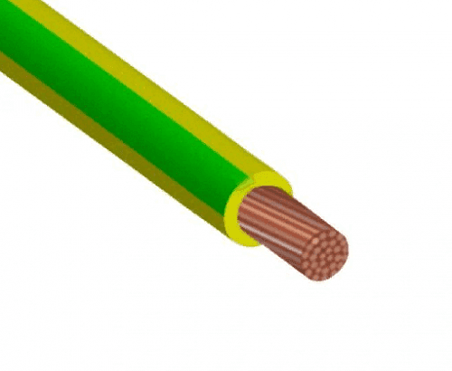
Характеристика
Токопроводящая жила – у проводов марки ПВ3 – медная, многопроволочная. Изоляция – из ПВХ-пластиката желто-зеленого цвета (используют для обозначения заземления). Допустимая температура эксплуатации ПВ от -50°С до +70°С.
Бухта: 20 метров (одним метражом)

- Уголок 50х50х4
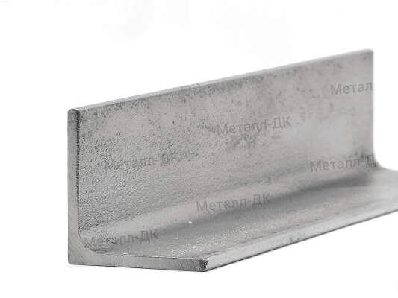
ХАРАКТЕРИСТИКИ
Размер, мм50х50х4
Вес метра, кг3.05
Марка стали3сп(пс)
Параметры11,7

- Полоса сталь 40х4
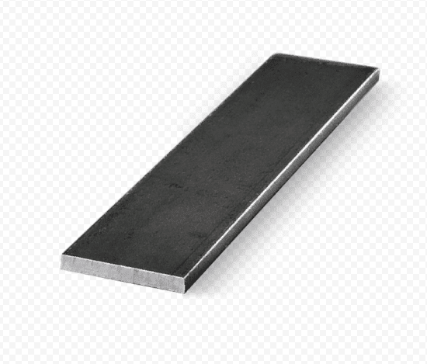
Характеристика
Состав - сталь марки Ст.3 (сталь углеродистая обыкновенного качества)
Толщина - 4 мм
Длина - 3000 мм
Ширина - 40 мм

- Кабель ВВГнг-LS 5*10 (одним метражом)
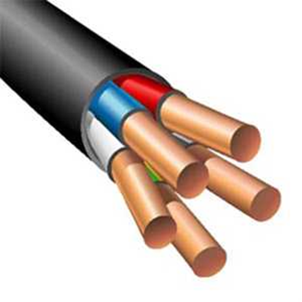
Характеристика
ТипВВГнг-LS ГОСТ
Количество жил - 5
Диаметр жилы - 10
Материал жилы - Медь
Материал изоляции - ПВХ
Материал оболочки – ПВХ
Бухта: 180 метров (одним метражом) – 1 штука

- Выключатель-разъединитель ВР32И-35В71250 250А ВР32И-35В71250 250А

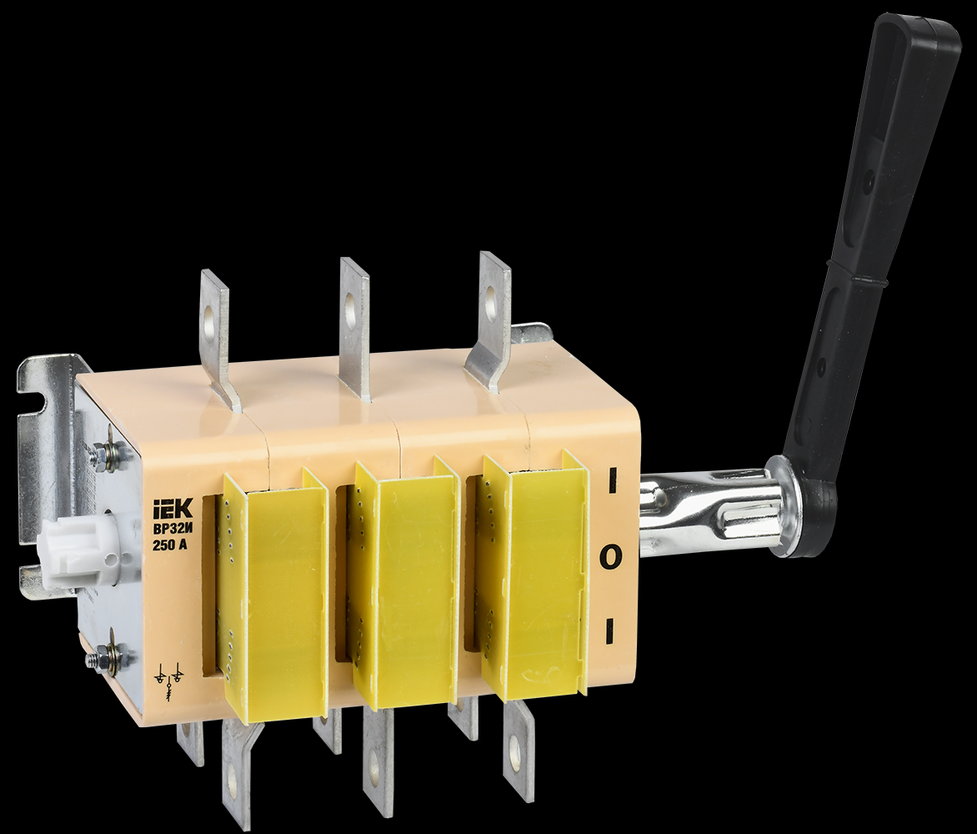
Технические характеристики
Макс допустимое раб напряжение Ue AC: 690 В
Количество полюсов: 3
Конструкция прибора: Встраиваемое устройство для встраиваемой техники
Тип элемента управления: Короткая поворотная ручка (узкий хват)
Тип подключения силовой электрич цепи: Болтовое соединение
Степень защиты - IP передняя сторона: IP00
Номин напряжение изоляции Ui: 690 В
Номин импульсное выдерживаемое напряжение: 8 кВ
Частота: 50 Гц
Макс сечение входящего кабеля: 70-150 мм²

- Провод гибкий ПВ-3 35 ж/з
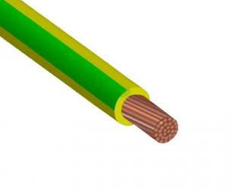

Характеристика
Токопроводящая жила – у проводов марки ПВ3 – медная, многопроволочная. Изоляция – из ПВХ-пластиката желто-зеленого цвета (используют для обозначения заземления). Допустимая температура эксплуатации ПВ от -50°С до +70°С.
Бухта: 30 метров (одним метражом)

- Кабель ВВГнг-LS 5х35 (одним метражом)
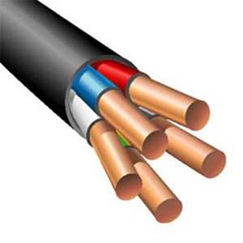
Характеристика
ТипВВГнг-LS ГОСТ
Количество жил - 5
Диаметр жилы - 35
Материал жилы - Медь
Материал изоляции - ПВХ
Материал оболочки – ПВХ
Бухты: 40 метров (одним метражом) – 1 штука

- Наконечник ТМЛ 35-10-9 луженый (КВТ) ТМЛ 35-10-9
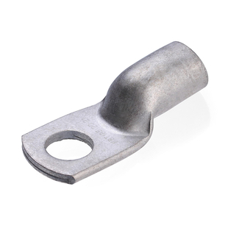
Характеристика
тип коннектора - наконечник кольцевой
рабочее напряжение, до (кВ) - 35
материал жилы - медь
сечение жилы, мм² - 35
покрытие контактной части - гальваническое лужение
размер крепёжного болт - М10

- Наконечник ТМЛ 25-10-8 луженый (КВТ) ТМЛ 25-10-8
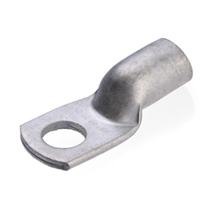
Характеристика
тип коннектора - наконечник кольцевой
рабочее напряжение, до (кВ) - 35
материал жилы - медь
сечение жилы, мм² - 25
покрытие контактной части - гальваническое лужение
размер крепёжного болт - М10

- Рубильник-Разъединитель РПС-2 250А левый IEK

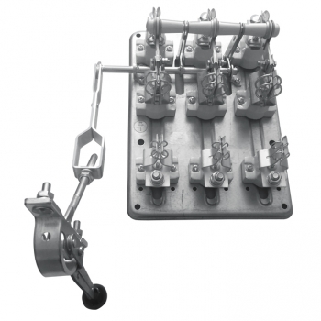

Технические характеристики
Номин продолжительный ток Iu: 250 А
Макс допустимое раб напряжение Ue AC: 400 В
Условный номин ток короткого замыкания Iq: 20 кА
Количество полюсов: 3
Конструкция прибора: Встраиваемое устройство для встраиваемой техники
Тип элемента управления: Короткая поворотная ручка (узкий хват)
Тип подключения силовой электрич цепи: Болтовое соединение
Степень защиты - IP: IP00
Номин напряжение изоляции Ui: 660 В

- Счетчик электрический
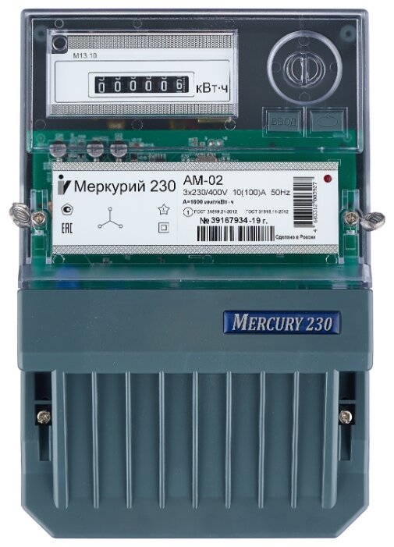

Общие характеристики. Счетчик – Меркурий 230
Тип счетчика - однотарифный
Количество тарифов - 1
Класс точности - 1.0
Тип сети - трехфазная
Тип индикации - механическое табло
Количество фаз - 3
Принцип работы - электромеханический
Тип подключения - трехпроводной, четырехпроводной
Принцип подключения - прямое
Максимальный ток - 100 А
Максимальная частота - 50 Гц
Минимальная частота - 50 Гц
Род учитываемой энергии - активная
Высота - 258 мм
Ширина - 170 мм
Глубина - 74 мм

- Кабель силовой ВВГ 4х25,0 ГОСТ
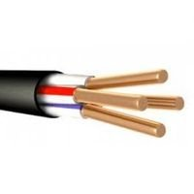
Характеристика
Тип – ВВГ нг ГОСТ
Количество жил - 4
Диаметр жилы - 25,0
Материал жилы - Медь
Материал изоляции - ПВХ
Материал оболочки – ПВХ
Бухты: 10 метров (одним метражом) – 1 штука

- Выключатель автоматический ВА88-32 3Р 100А 25кА ИЭК
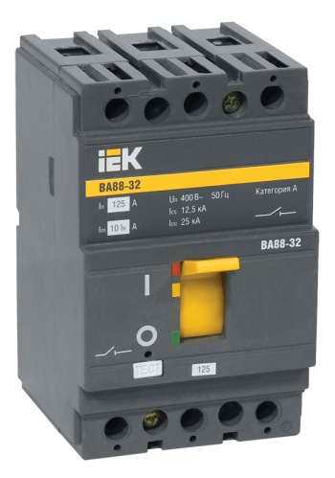
Технические характеристики
Номин откл способность Icu при 400 В 50 Гц: 25 кА
Тип подключения силовой электрич цепи: Винтовое соединение
Конструкция прибора: Встраиваемое устройство расширения
Количество полюсов: 3
Вид подключения главной электрич цепи: Прочее
Тип элемента управления: Тумблер
Степень защиты - IP: IP30
Номин импульсное выдерживаемое напряжение: 8 кВ
Номин ток: 100 А
Тип расцепителя: Тепловой, электромагнитный
Номин раб наибольшая откл способность Ics: 12,5 кА

- Выключатель автоматический ВА88-32 3Р 80А 25кА IEK
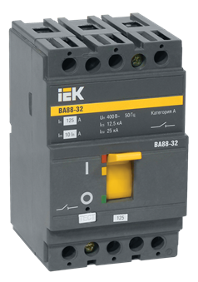
Технические характеристики
Номин откл способность Icu при 400 В 50 Гц: 25 кА
Тип подключения силовой электрич цепи: Винтовое соединение
Конструкция прибора: Встраиваемое устройство расширения
Количество полюсов: 3
Вид подключения главной электрич цепи: Прочее
Тип элемента управления: Тумблер
Степень защиты - IP: IP30
Номин импульсное выдерживаемое напряжение: 8 кВ
Номин ток: 80 А
Тип расцепителя: Тепловой, электромагнитный
Номин раб наибольшая откл способность Ics: 12,5 кА

- Выключатель автоматический ВА47-29 3Р 32А 4,5кА С IEK
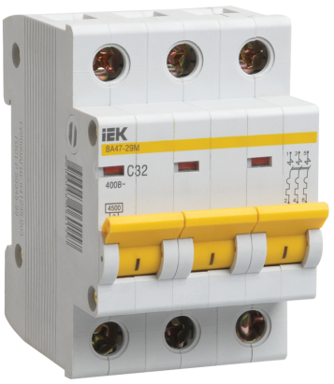
Технические характеристики
Количество полюсов: 3
Номинальный ток: 32 А
Характеристика срабатывания - кривая тока: C
Номинальное рабочее напряжение: 400 В
Отключающая способность по EN 60898: 4,5 кА
Ширина по количеству модульных расстояний: 53,4 мм
Макс сечение входящего кабеля: 25 мм²
Номин напряжение постоян тока - DC: ≤ 48 В
Номин импульсное выдерживаемое напряжение: 4 кВ
Класс токоограничения: 3
Частота: 50 Гц

- Выключатель автоматический ВА47-29 1Р 16А 4,5кА В IEK
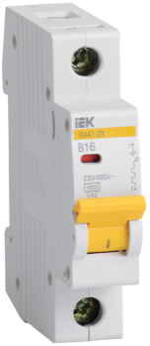
Технические характеристики
Количество полюсов: 1
Номинальный ток: 16 А
Характеристика срабатывания - кривая тока: B
Номинальное рабочее напряжение: 230/400 В
Отключающая способность по EN 60898: 4,5 кА
Ширина по количеству модульных расстояний: 17,8 мм
Макс сечение входящего кабеля: 25 мм²
Номин напряжение постоян тока - DC: ≤ 48 В
Номин импульсное выдерживаемое напряжение: 4 кВ
Класс токоограничения: 3
Частота: 50 Гц

- Выключатель автоматический ВА47-29 1Р 25А 4,5кА В IEK
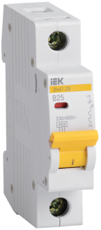
Технические характеристики
Количество полюсов: 1
Номинальный ток: 25 А
Характеристика срабатывания - кривая тока: B
Номинальное рабочее напряжение: 230/400 В
Отключающая способность по EN 60898: 4,5 кА
Ширина по количеству модульных расстояний: 17,8 мм
Макс сечение входящего кабеля: 25 мм²
Номин напряжение постоян тока - DC: ≤ 48 В
Номин импульсное выдерживаемое напряжение: 4 кВ
Класс токоограничения: 3
Частота: 50 Гц

- ПуГВ (ПВ-3) 1 х 16 мм2, Белый провод
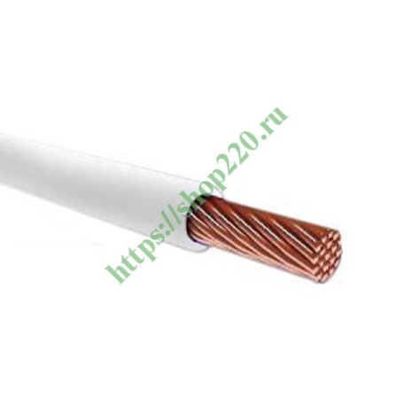
Характеристика
Тип - ПуГВ
Количество жил - 1
Диаметр жилы - 16,0
Материал жилы - Медь
Материал изоляции - ПВХ
Материал оболочки – ПВХ
Бухты: 30 метров (одним метражом) – 1 штука
- Наконечник ТМЛ 16-8-6 луженый - 100шт.
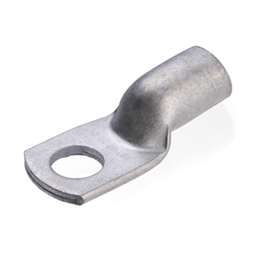
Характеристика
тип коннектора - наконечник кольцевой
рабочее напряжение, до (кВ) - 35
материал жилы - медь
сечение жилы, мм² - 16
покрытие контактной части - гальваническое лужение
размер крепёжного болт – М8

- Пресс гидравлический ручной ПГР-120 (КВТ) к-кт -1шт.
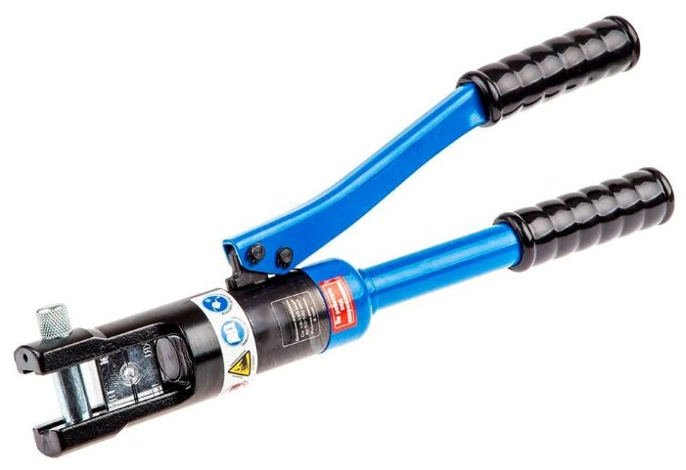
Общие характеристики
Привод - гидравлический, ручной
Усилие - 8 т
Подробная комплектация - пресс, набор из 8 сменных матриц. запасные уплотнительные кольца, пластиковый кейс
Дополнительная информация - габариты кейса: 420 х 180 х 85 мм

- Шина медная ШМТ 3х20
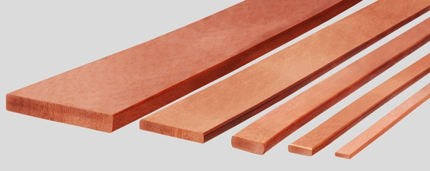
Номин. ток In: 250 А
Луженый:нет
Материал проводника:Медь (Cu)
Длина:4000 мм Гибкий (-ая):нет
Высота:3 мм Изолированн.:нет
Модель/исполнение:Плоская (-ий)
Ширина:20 мм

- Шина эл. технич. аллюмин. АД31 5х50

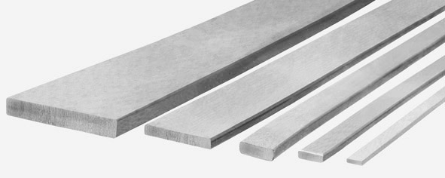
Номин. ток In:630 А
Луженый:нет
Материал проводника:Алюминий (Al)
Длина:4000 мм Гибкий (-ая):нет
Высота:5 мм Изолированн.:нет
Модель/исполнение:Плоская (-ий)
Ширина:50 мм

- Изолятор SM25 (М6) силовой с болтом IE

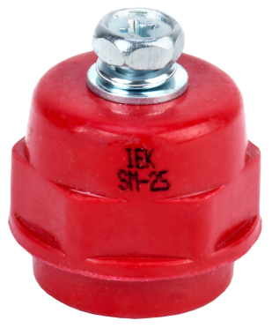

Технические характеристики
Количество полюсов: 1
Макс номин ток: 275 А
Расстояние между шинами: 50...125 мм
Номин раб напряжение: 1000 В
Выдерж напряж грозового импульса: 6.0 кВ

- Изолятор SM35 (М8) силовой с болтом IEK
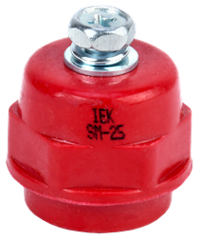
Технические характеристики
Количество полюсов: 1
Макс номин ток: 380 А
Расстояние между шинами: 50...125 мм
Номин раб напряжение: 1000 В
Выдерж напряж грозового импульса: 10.0 кВ

- Изолятор SM51 (М8) силовой с болтом IEK
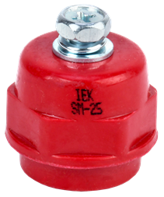
Технические характеристики
Количество полюсов: 1
Макс номин ток: 680 А
Расстояние между шинами: 50...125 мм
Номин раб напряжение: 1000 В
Выдерж напряж грозового импульса: 15.0 кВ

- Фотореле с выносным датчиком DIN-1 (ФР) 2-100Лк 25А 3000Вт EKF PROxima

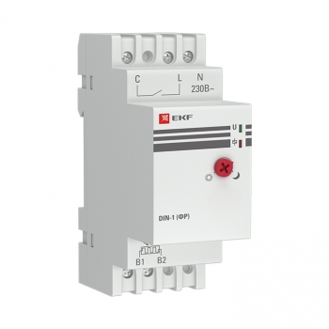
Технические характеристики
Степень защиты (IP) датчика освещенности IP65
Диапазон регулировки освещенности, лк 2...100
Номин. напряжение датчика освещенности, В 230
Номин. коммутируем. ток, А 25
Макс. длина провода датчика освещенности, м 50
Макс. мощность люминесц. ламп, ВА 1300

- Контактор КТИ-5115 115А 400В/АС3 IEK
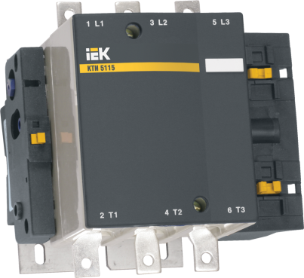
Количество полюсов: 3
Номин напряжение питания цепи управ Us AC 50 Гц: 400В
Момент затяжки: 10Нм
Высота: 162.0мм
Ширина: 163.5мм
Номин напряжение изоляции Ui: 1000В
Температура эксплуатации: -45...+55°C
Тип напряжения управления: Переменный (AC)
Номин раб напряжение переменного тока Ue: 230; 400; 660В
Номин рабочий ток Ie 400 В: 115А
Номин мощность при AC-3 230 В: 30.0кВт
Номин мощность при AC-3 400 В: 55.0кВт

- Контактор ИЭК КМИ-11210 12А 220В/АС3 1НО КМИ-11210 12А 220В
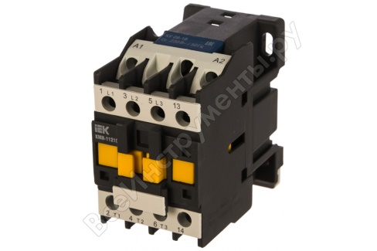
Степень защиты - IP20
Материал корпуса - пластик
Номинальное рабочее напряжение, В - 220(230)/380(400)/660
Номинальный ток, А - 12
Способ монтажа
DIN-рейка
Количество полюсов - 3
Номинальная мощность, кВт - 7,5
Напряжение катушки управления, В – 230

- Зажим кабельный ответвительный У-733М (16-35/1,5-10мм2) IP20 IEK

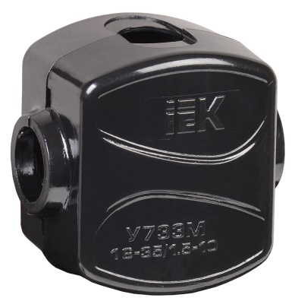
Технические характеристики
Номин напряжение: 660 В
Сечение магистрали: 16...35 мм²
Сечение ответвления: 1,5...10 мм²
Тип соединения: Винтовое соединение
Температура эксплуатации: -60...+40 °C
Длина: 42 мм
Ширина: 41 мм
Высота: 31.0 мм

- Панель ЩО-70 (по спецификации)
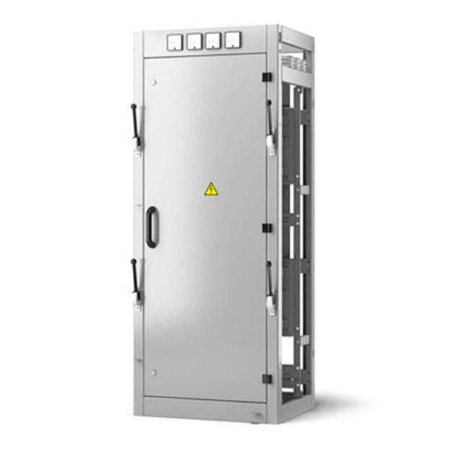

Характеристики
Назначение - Линейные
Электродинамическая стойкость, кА - 30
Номинальное напряжение - 400В
Номинальный ток - 1000А
Степень защиты - IP31 / IP00
Частота, Гц - 50
Заземление - TN-C
Материал оболочки - Сталь, порошковая окраска
Варианты исполнени - Напольный
Ошиновка - Алюминий
Замок - Ключевой
Климатическое исполнение - У3
Размеры (В х Ш х Г) - 2200х800х600 мм

- Уличный светодиодный светильник IO-STREET100

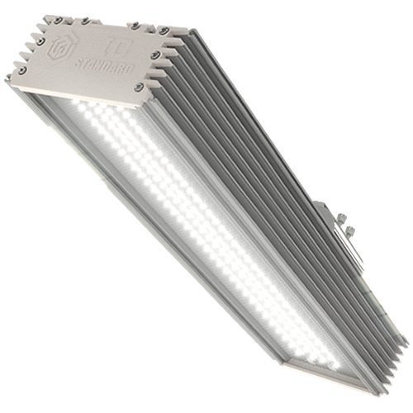
Мощность, Вт - 100
Световой поток, Лм - 12600
Кривые силы света (КСС) - Д (120°)
Индекс цветопередачи, CRI - 80
Ресурс работы, от ч. - более 100 000 часов
Количество светодиодов, шт. - 216/180
Время включения светильника, с - 0,9
Напряжение питания, В - 176-264AC/250-370DC
Частота, Гц - 45-65
Коэффициент мощности ИП, cos φ - ~ 0,98
Термозащита - Термозащита есть
Защита от 380, В - Защита есть
Защита от короткого замыкания - Защита от короткого замыкания есть
Защита от перенапряжения сети, В - Защита от перенапряжения есть

- Корпус металлический ЩМП-6-0 74 У2 IP54, 1200х750x300мм ЩМП-6-0 74 У2 IP54

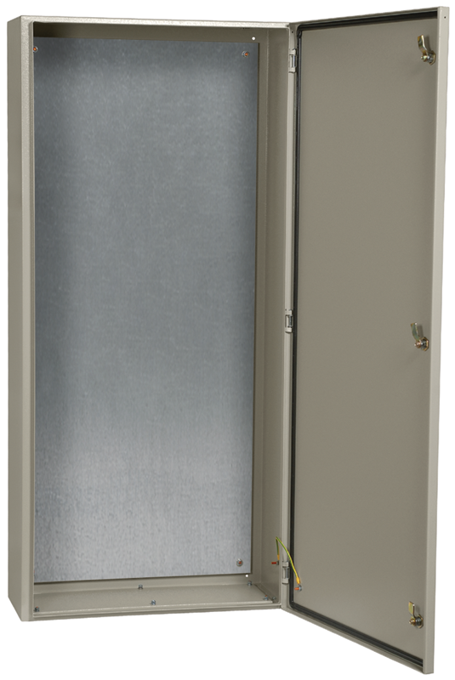
Технические характеристики
Степень защиты - IP: IP54
Климатическое исполнение: У2
Номинальный ток: 630 А
Материал корпуса: Сталь
Номер цвета RAL: 7035
Высота: 1200 мм
Ширина: 750 мм
Глубина: 300 мм

2.Сведения о количественных характеристиках Товара:

№п/п | Наименование предмета договора | Ед. измерения | Количество
1 | Кабель АВбШв 4х70кв.мм | м | 140
2 | Кабель АВБбШв 4х50кв.мм | м | 1650
3 | Кабель АВБбШв 4х25кв.мм | м | 360
4 | Кабель АВБбШв 4х16кв.мм | м | 760
5 | Кабель АВБШв 4х10кв.мм | м | 360
6 | Кабель АВБШв 4х120кв.мм мс-1 | м | 580
7 | Выключатель-разъединитель ВР32И-35В31250 250А ИЭК SRK21-111-250 | шт | 14
8 | Выключатель-разъединитель ВР32И-31 В31250 100А ИЭК SRK01-111-100 | шт | 3
9 | Корпус металлический ЩМП-2-0 У1 IP65 GARANT ИЭК YKM40-02-65 | шт | 19
10 | Рубильник ручка боковая смещенная съемная , дугогасительными камерами ИЭК ВР32И-37В31250 400А | шт | 2
11 | Муфта концевая с болт. наконечниками (КВТ) для 4-х жильных кабелей с бронёй с пластмассовой изоляцией 4ПКТп(б)-1-16/25-Б | шт | 23
12 | Муфта концевая с болт. наконечниками (КВТ) для 4-х жильных кабелей с бронёй с пластмассовой изоляцией 4ПКТп(б)-1-25/50-Б | шт | 16
13 | Муфта кабельная для бронированного кабеля с пластмассовой изоляцией (KBT) 4ПКТп(б)-1-70/120-Б | шт | 6
14 | Лоток неперфорированный 100х100х3000 ИЭК CLN10-100-100- | м | 51
15 | Крышка на лоток осн. 100 мм. CLP1K-100-1 | м | 51
16 | Труба гофр.32мм ПНД (черная) с зондом легкая Г23200 | м | 150
17 | Лента сигнальная 150мм (рул.100м) (1 в упак.) ЛСЭ 150м | м | 900
18 | Крепеж-клипса для трубы 32мм (пластм.) К01132 | шт | 300
19 | Провод гибкий ПВ-3 25 ж/з | м | 20
20 | Уголок 50х50х4 | м | 87
21 | Полоса сталь 40х4 | м | 120
22 | Кабель ВВГнг-LS 5*10 | м | 180
23 | Выключатель-разъединитель ВР32И-35В71250 250А ВР32И-35В71250 250А | шт | 2
24 | Провод гибкий ПВ-3 35 ж/з | м | 30
25 | Кабель ВВГнг-LS 5х35 | м | 40
26 | Наконечник ТМЛ 35-10-9 луженый (КВТ) ТМЛ 35-10-9 | шт | 100
27 | Наконечник ТМЛ 25-10-8 луженый (КВТ) ТМЛ 25-10-8 | шт | 100
28 | Рубильник РПС-2 250А лев РПС-2 | шт | 1
29 | Счетчик электрический 3ф. 1тарифный 10-100A (импульсный выход, механическое устройство) "Меркурий"-230 AМ-02 | шт | 1
30 | Кабель ВВГнг-LS 4*25 | м | 10
31 | ИЭК хар.С 25кА ВА 88-32 3р 100А | шт | 1
32 | ИЭК ВА 88-32 3Р 80А 25кА | шт | 2
33 | Автомат. выключатель ИЭК хар.C ВА 47-29 3р 32А | шт | 1
34 | Автомат. выключатель ИЭК хар.B ВА 47-29 1р 16А | шт | 20
35 | Автомат. выключатель ИЭК хар.В ВА 47-29 1р 25А | шт | 20
36 | Провод ПВ-3 16 бел. | м | 30
37 | Пресс гидравлический сеч. 10-120 мм кв ПГР-120 | шт | 1
38 | Наконечник луженый ТМЛ 16-8-6 | шт | 100
39 | Шина медная ШМТ 3х20 | шт | 4
40 | Шина эл. технич. аллюмин. АД31 5х50 | шт | 4
41 | Изолятор SM-25 | шт | 20
42 | Изолятор SM-35 | шт | 16
43 | Изолятор SM-51 SM-51 | шт | 16
44 | Фотореле с выносным датчиком DIN-1 (ФР) 2-100Лк 25А (3000Вт) EKF fr-din-1-25 | шт | 1
45 | Контактор 115А 400В/АС3 ИЭК KKT50-115-400-10 КТИ-5115 | шт | 2
46 | Контактор ИЭК КМИ-11210 12А 220В/АС3 1НО КМИ-11210 12А 220В | шт | 1
47 | Корпус металлический ЩМП-6-0 74 У2 IP54, 1200х650x300мм ЩМП-6-0 74 У2 IP54 | шт | 1
48 | Сжим ответвительный У-733 М (16-35)-(1,5-10) | шт | 100
49 | Панель ЩО-70 (по спецификации заказчика) | шт | 1
50 | Уличный светильник IO-STREET 100 | шт | 10

3. Срок гарантии не должен быть меньше гарантии, установленной производителем на данные Товары и составлять не менее 12 месяцев.
4. Поставляемый Товар должен быть новым, не бывшим в употреблении, свободным от прав третьих лиц, никому не проданным, не заложенным, в споре и под арестом не состоящим. Товар не должен иметь дефектов, связанных с материалами или работой по их изготовлению, либо проявляющихся в результате действия или упущения Производителя и/или Поставщика, при соблюдении Заказчиком правил эксплуатации поставляемых Товаров.
5. Товар не должен быть мятым, скрученным, согнутым или рваным, изготовленным ранее 2018 года.
6. Поставщик несет ответственность за всякого рода порчу Товара до его приемки Заказчиком вследствие некачественной упаковки или несоблюдения инструкций по хранению.
7. Срок поставки Товара: в течение 20 рабочих дней, следующих за днем заключения Договора.
8. Место поставки Товара: Московская область, городской округ Озеры, д.Тарбушево, территория детского оздоровительного лагеря «Лесная поляна».

